A l'aide d'un navigateur web rechercher des informations sur la chaine d'information.

Organisation fonctionnelles de la chaine d'information
- Compléter le schéma de représentation de la chaine d'information
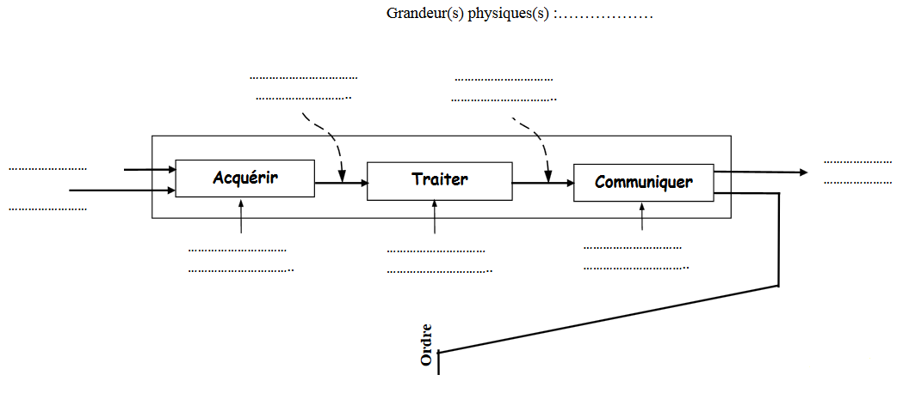

La fonction Acquérir une information
- Quel est l'objectif de la fonction acquérir ?

- Quel est / sont la ou les grandeurs physiques associés ?

- Faire un schéma représentatif des signaux électrique correspondant aux grandeurs physiques de la question 3.

- Que type de composant y retrouvons nous ?

Transmission de donnée
- Quels sont les deux types de transmission existant ? Donner leurs composants physique associés ?

Traitement d'une information
Rechercher le composant permettant de transmettre une information Analogique vers une information numérique.
- Quel est son nom ?

- A quoi sert-il ?

- Quel sont ses propriétés ?

La fonction Traiter
- Quel est l'objectif de la fonction traiter ?

- Quels sont les types de traitement existants ?

- Quels sont les composants matériels permettant d'établir la fonction traiter ?

Stockage de l'information
- Quel est l'unité de base utilisé pour le stockage d'une information ?

- Quels sont les supports physiques étant utilisé sur un microcontrôleur ?

- Quels caractéristiques doivent ils avoir ?

La fonction Communiquer une information
- Quel est l'objectif de la fonction communiquer?

- Quels sont les types de communication existants ?

- Quels sont les composants matériels permettant d'établir la fonction communiquer ?

